STEP1.C11.8.1預算執行查詢功能增加排除外部傳票條件，點選[明細查詢]

(修改前)

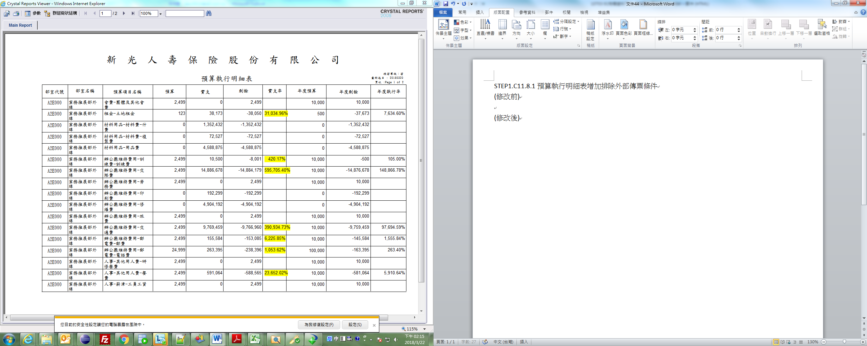

(修改後)

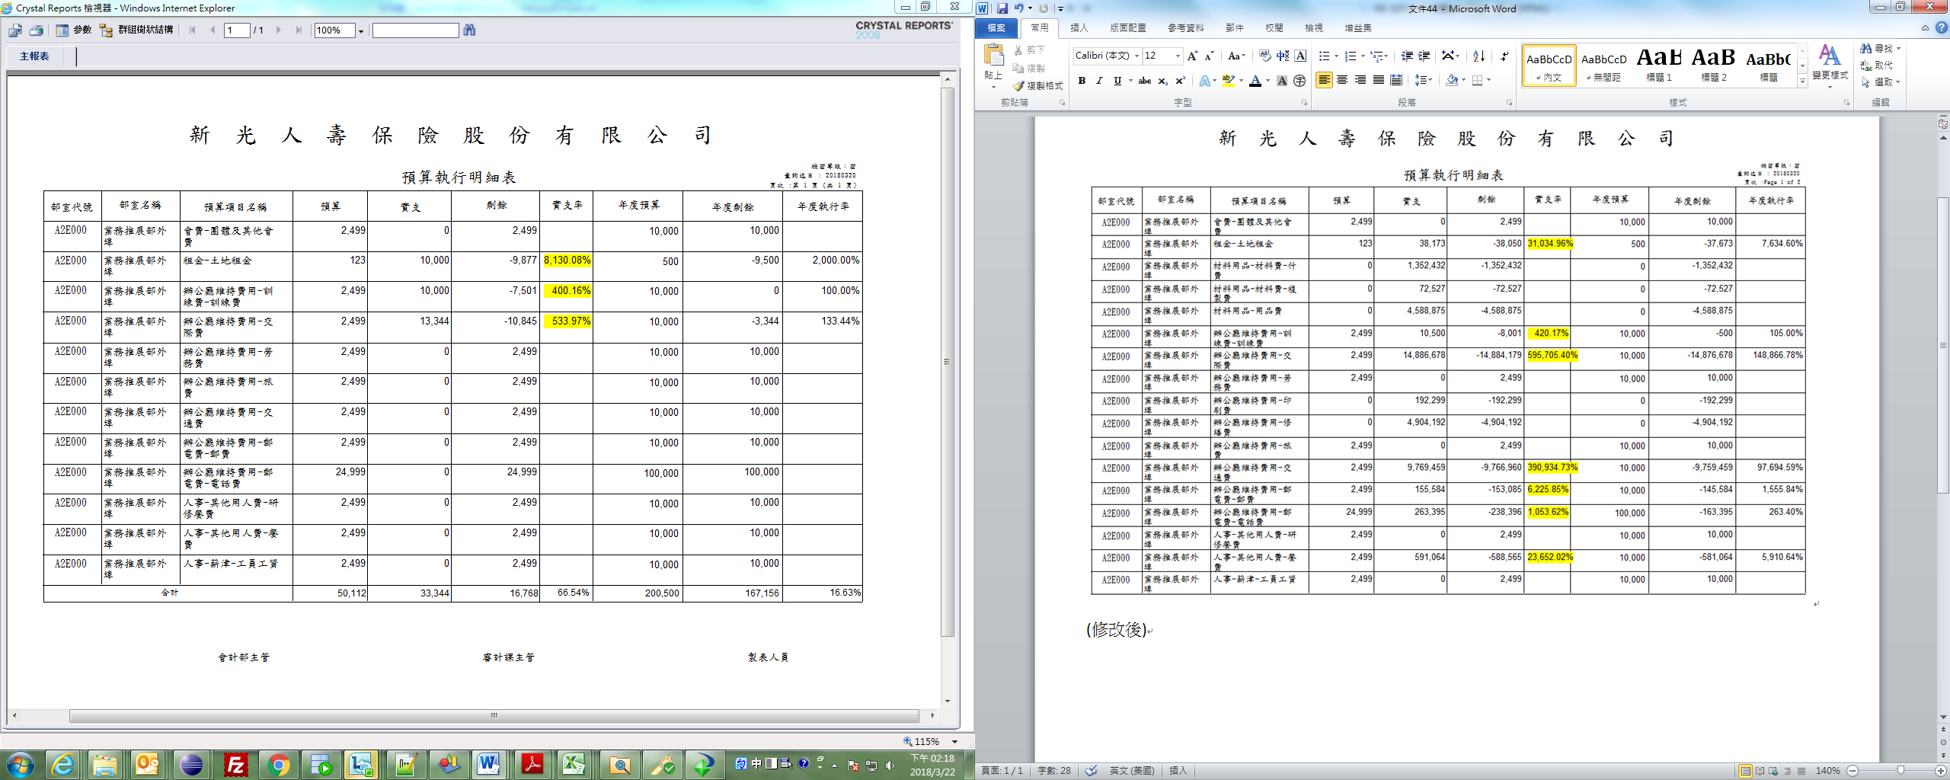

STEP2.C11.8.1預算執行查詢功能增加排除外部傳票條件，點選[總表查詢]

(修改前)

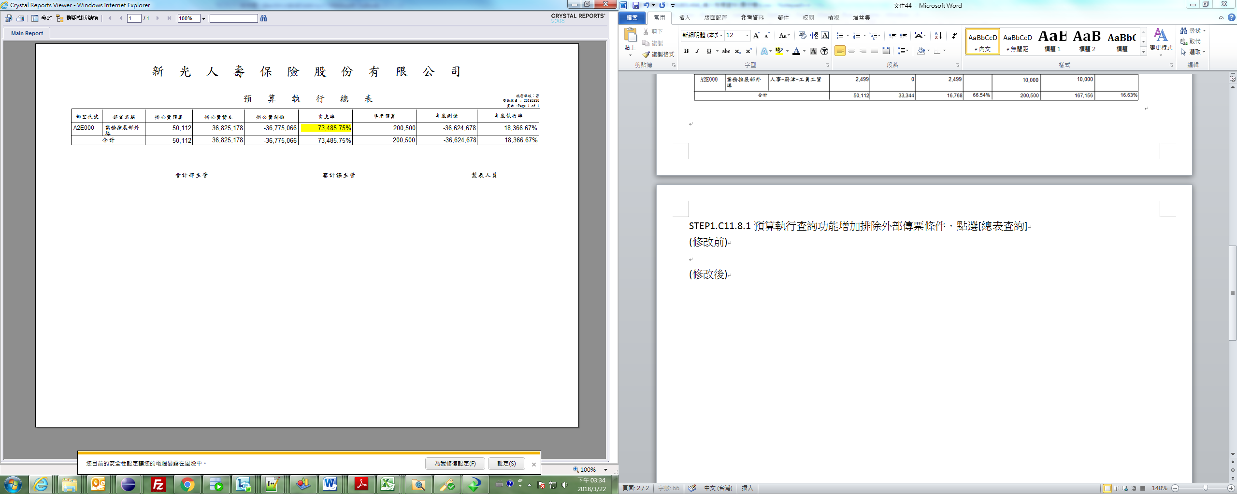

(修改後)

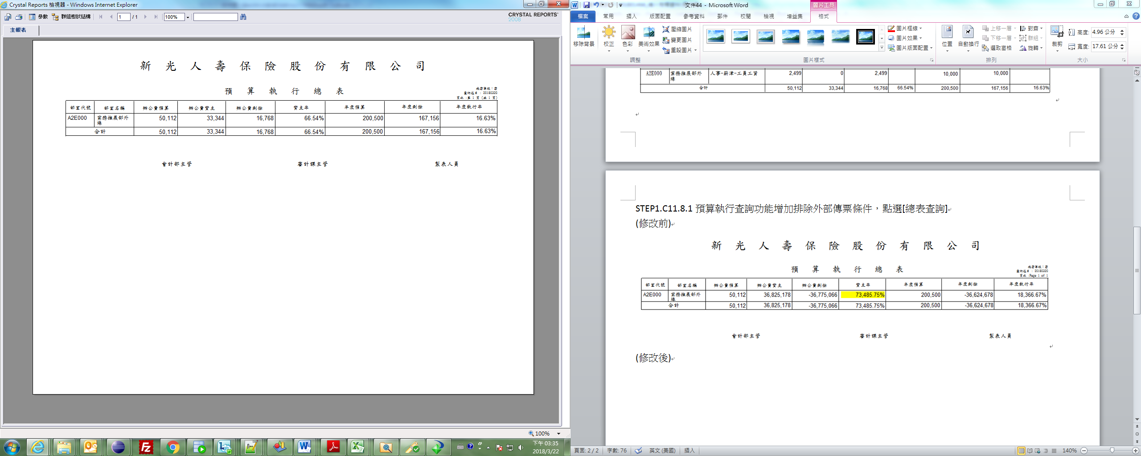

STEP3.C11.8.3餐交際費預算實支報表功能增加排除外部傳票條件，點選[查詢]

(修改前)

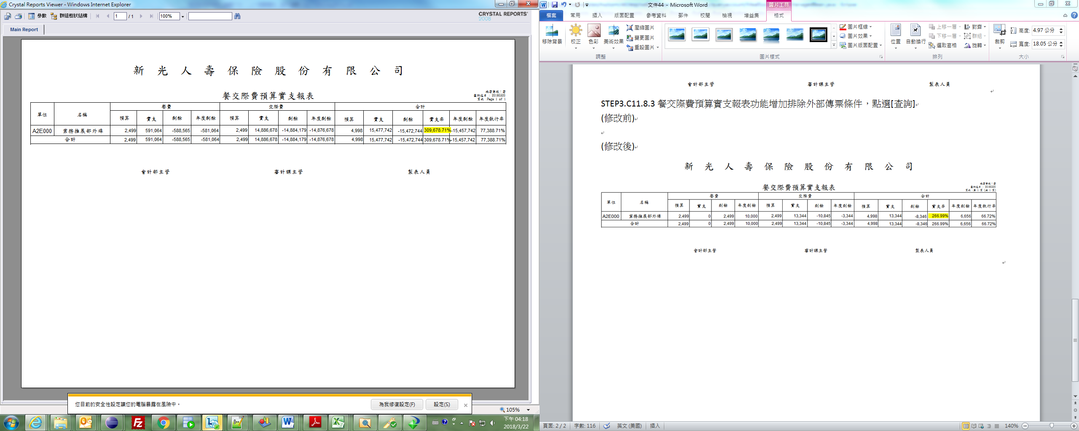

(修改後)

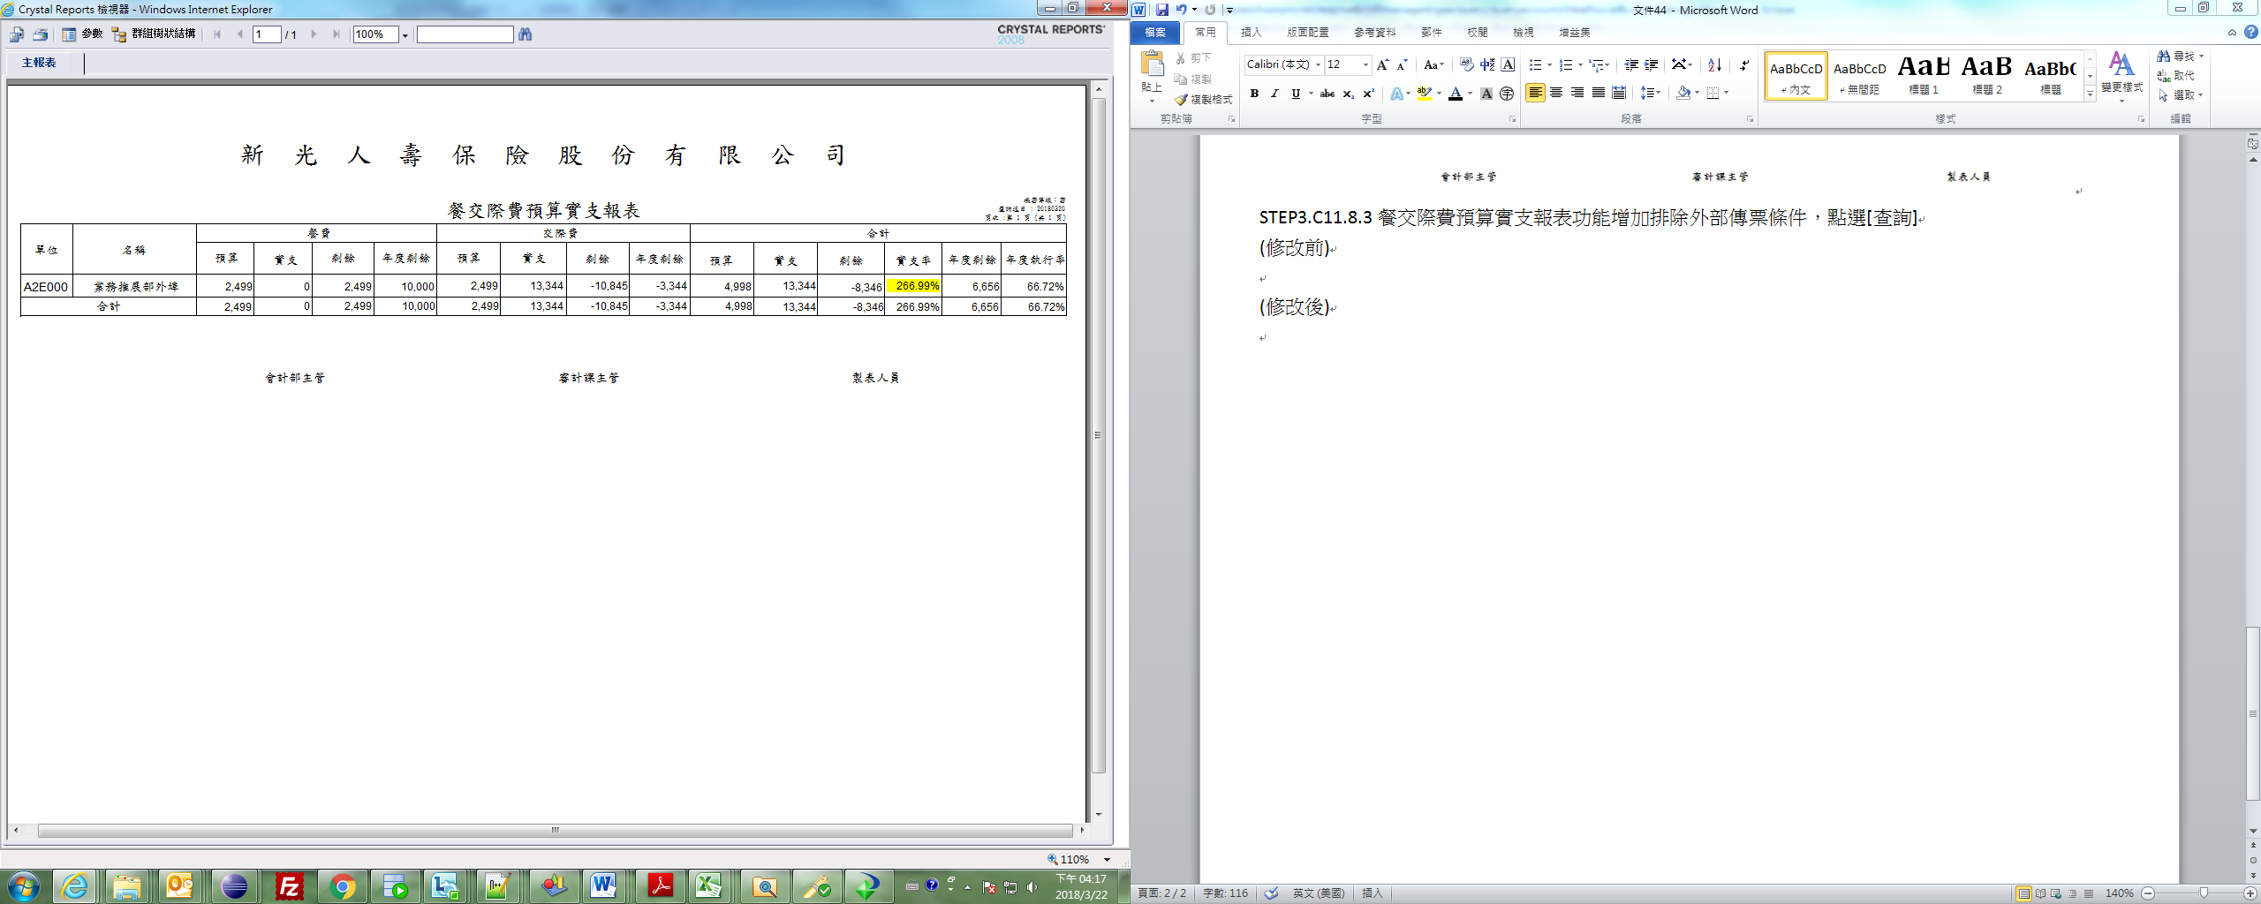

STEP4.C11.8.5部室預算實支查詢查詢功能新增排除外部傳票的條件

(修改前)

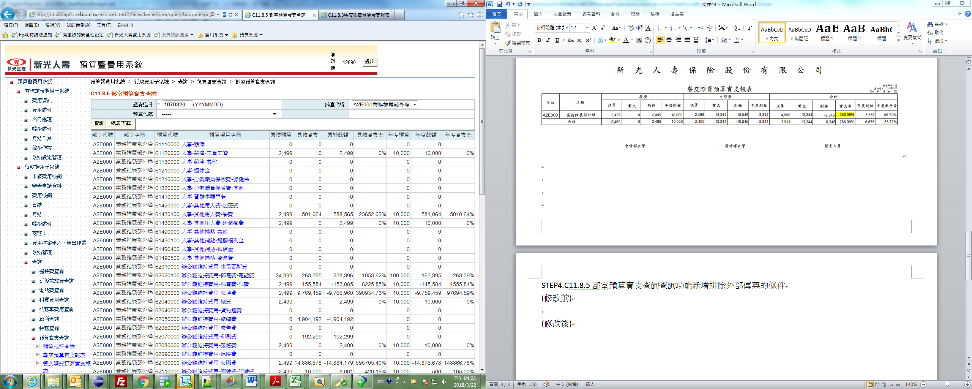

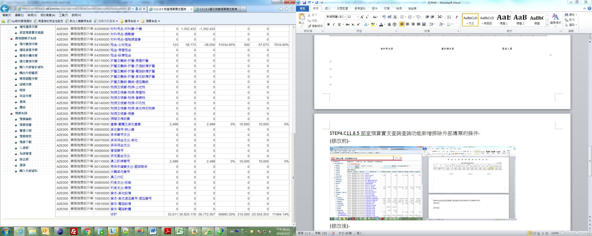

(修改後)

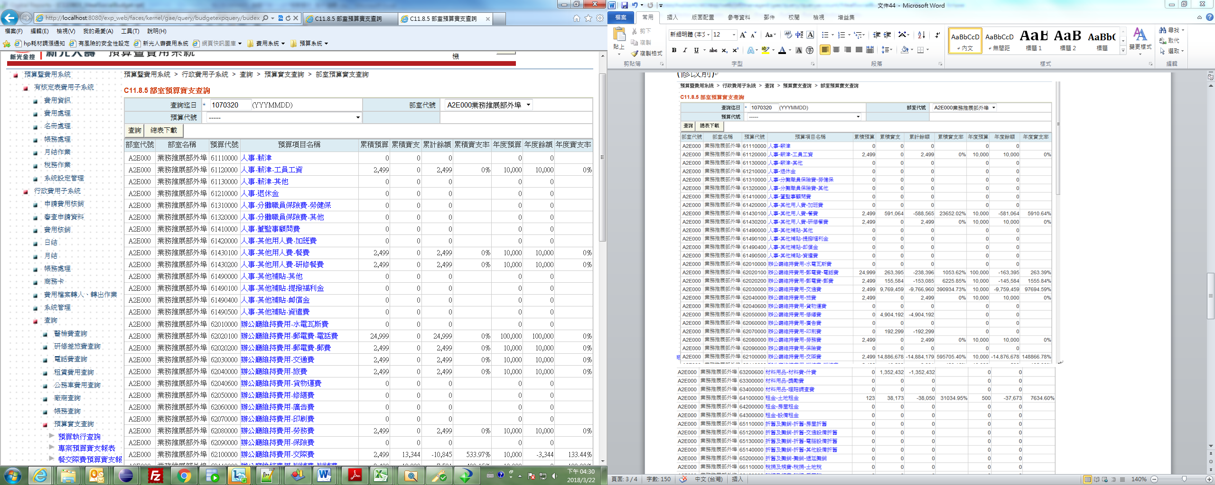

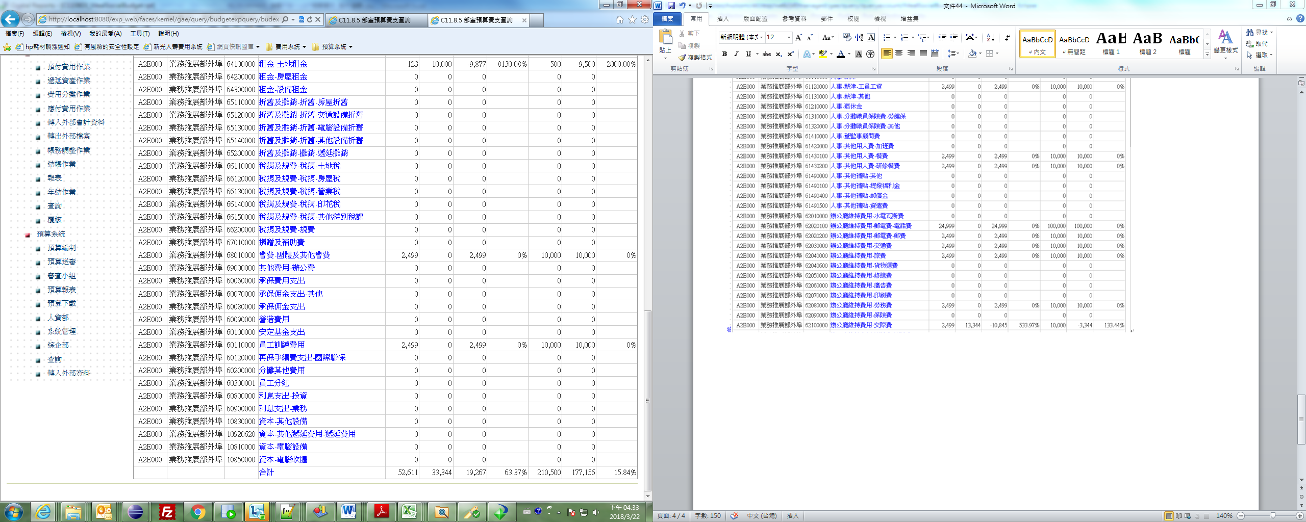

STEP4.C11.8.5部室預算實支查詢總表下載功能新增排除外部傳票的條件

(修改前)

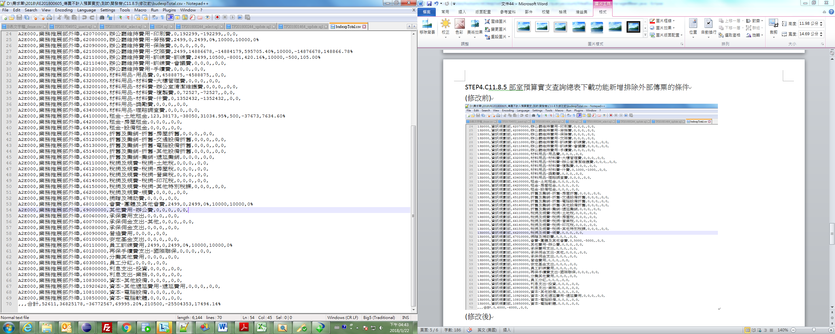

(修改後)

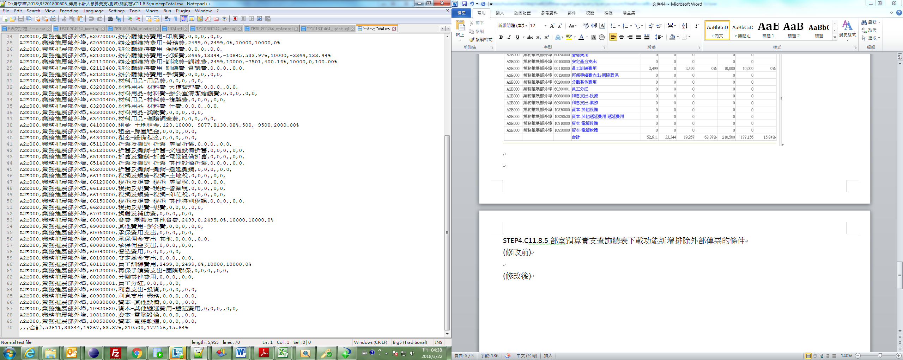

STEP5.C13.1填寫預算實支異常說明功能列印報表新增排除外部傳票的條件

(修改前)

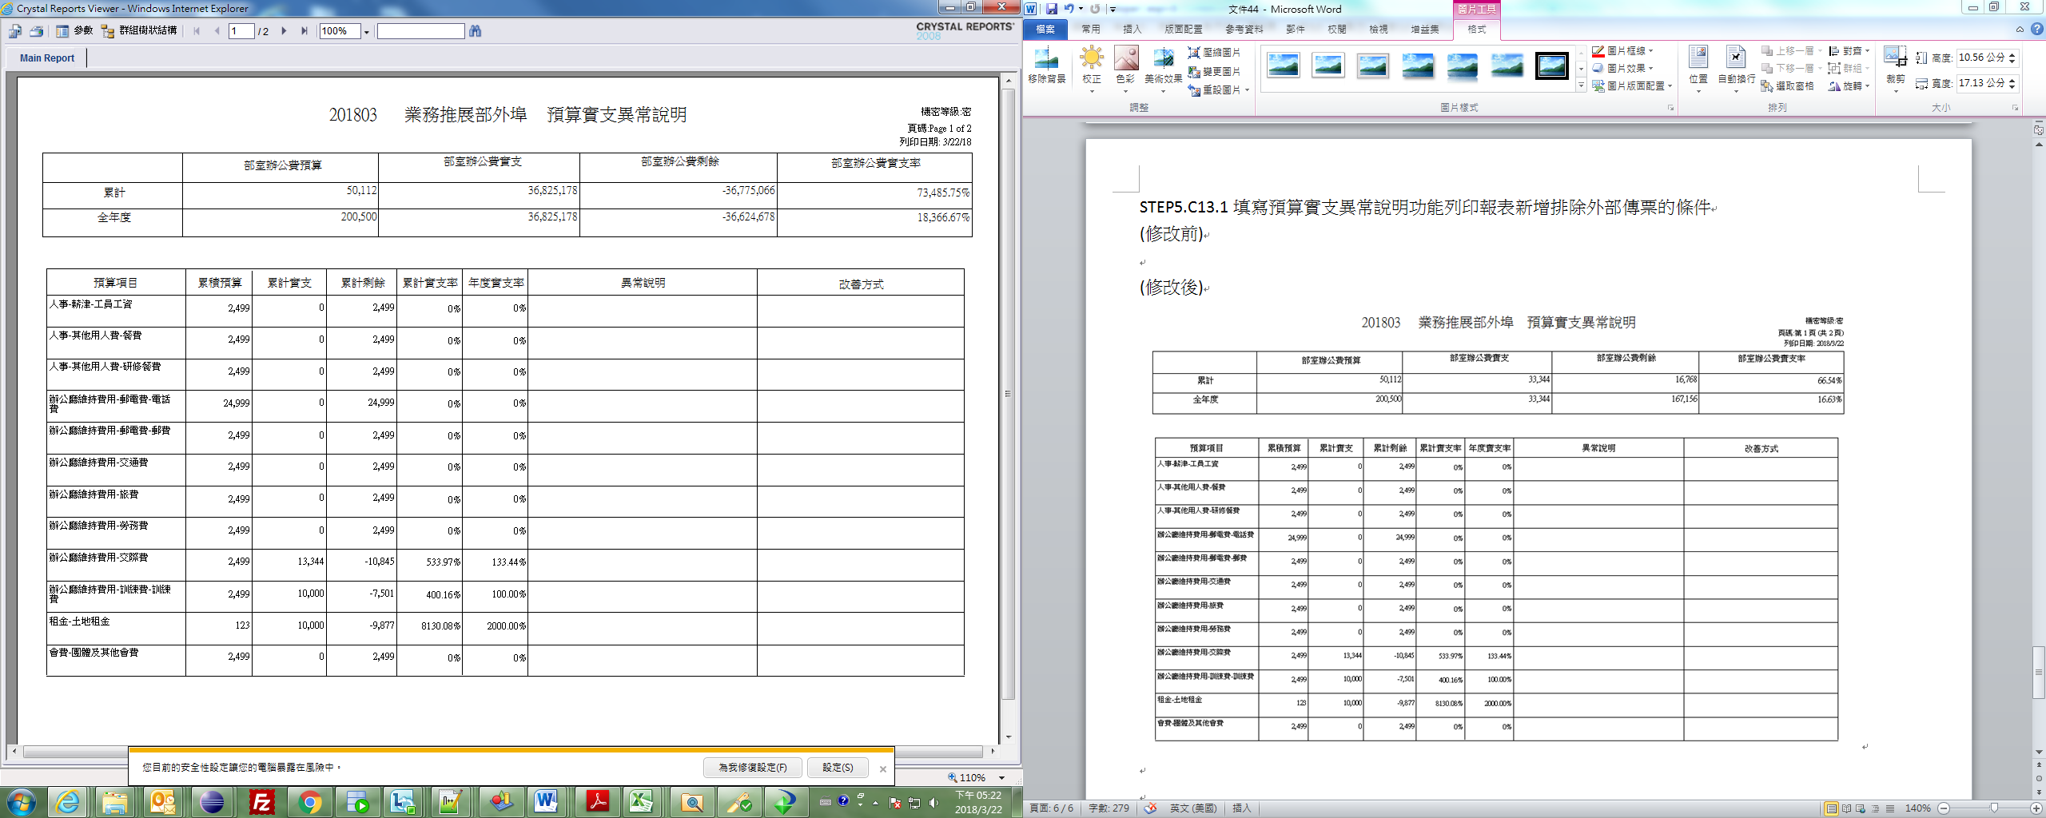

(修改後)

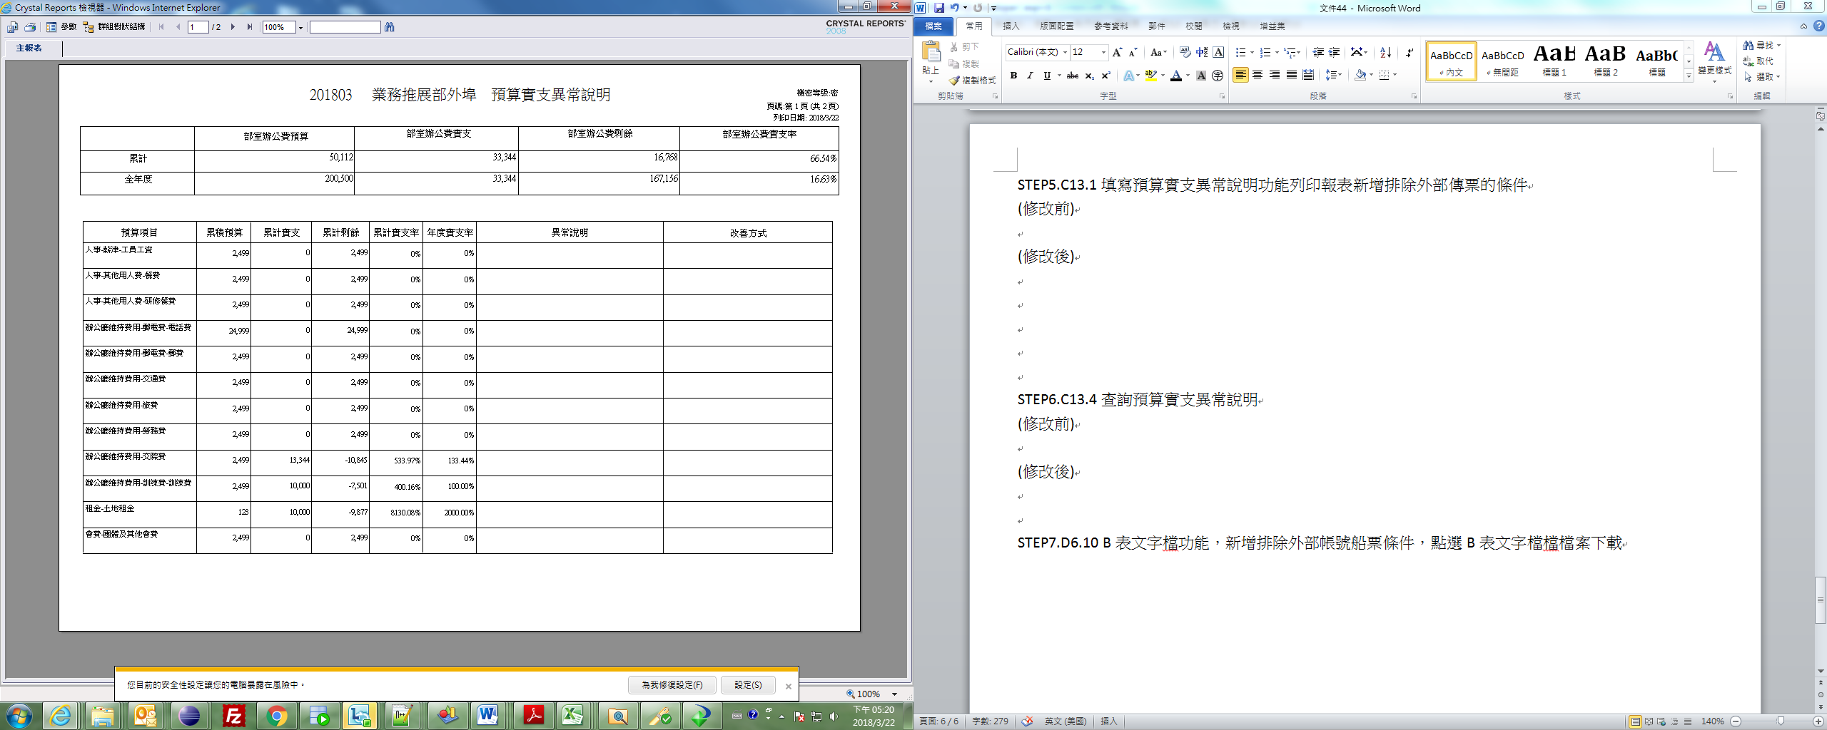

STEP6.C13.4查詢預算實支異常說明，新增排除外部傳票條件，點選總表查詢

(修改前)

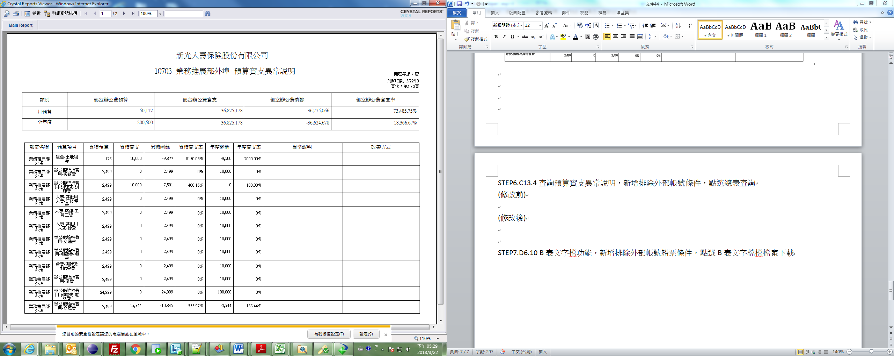

(修改後)

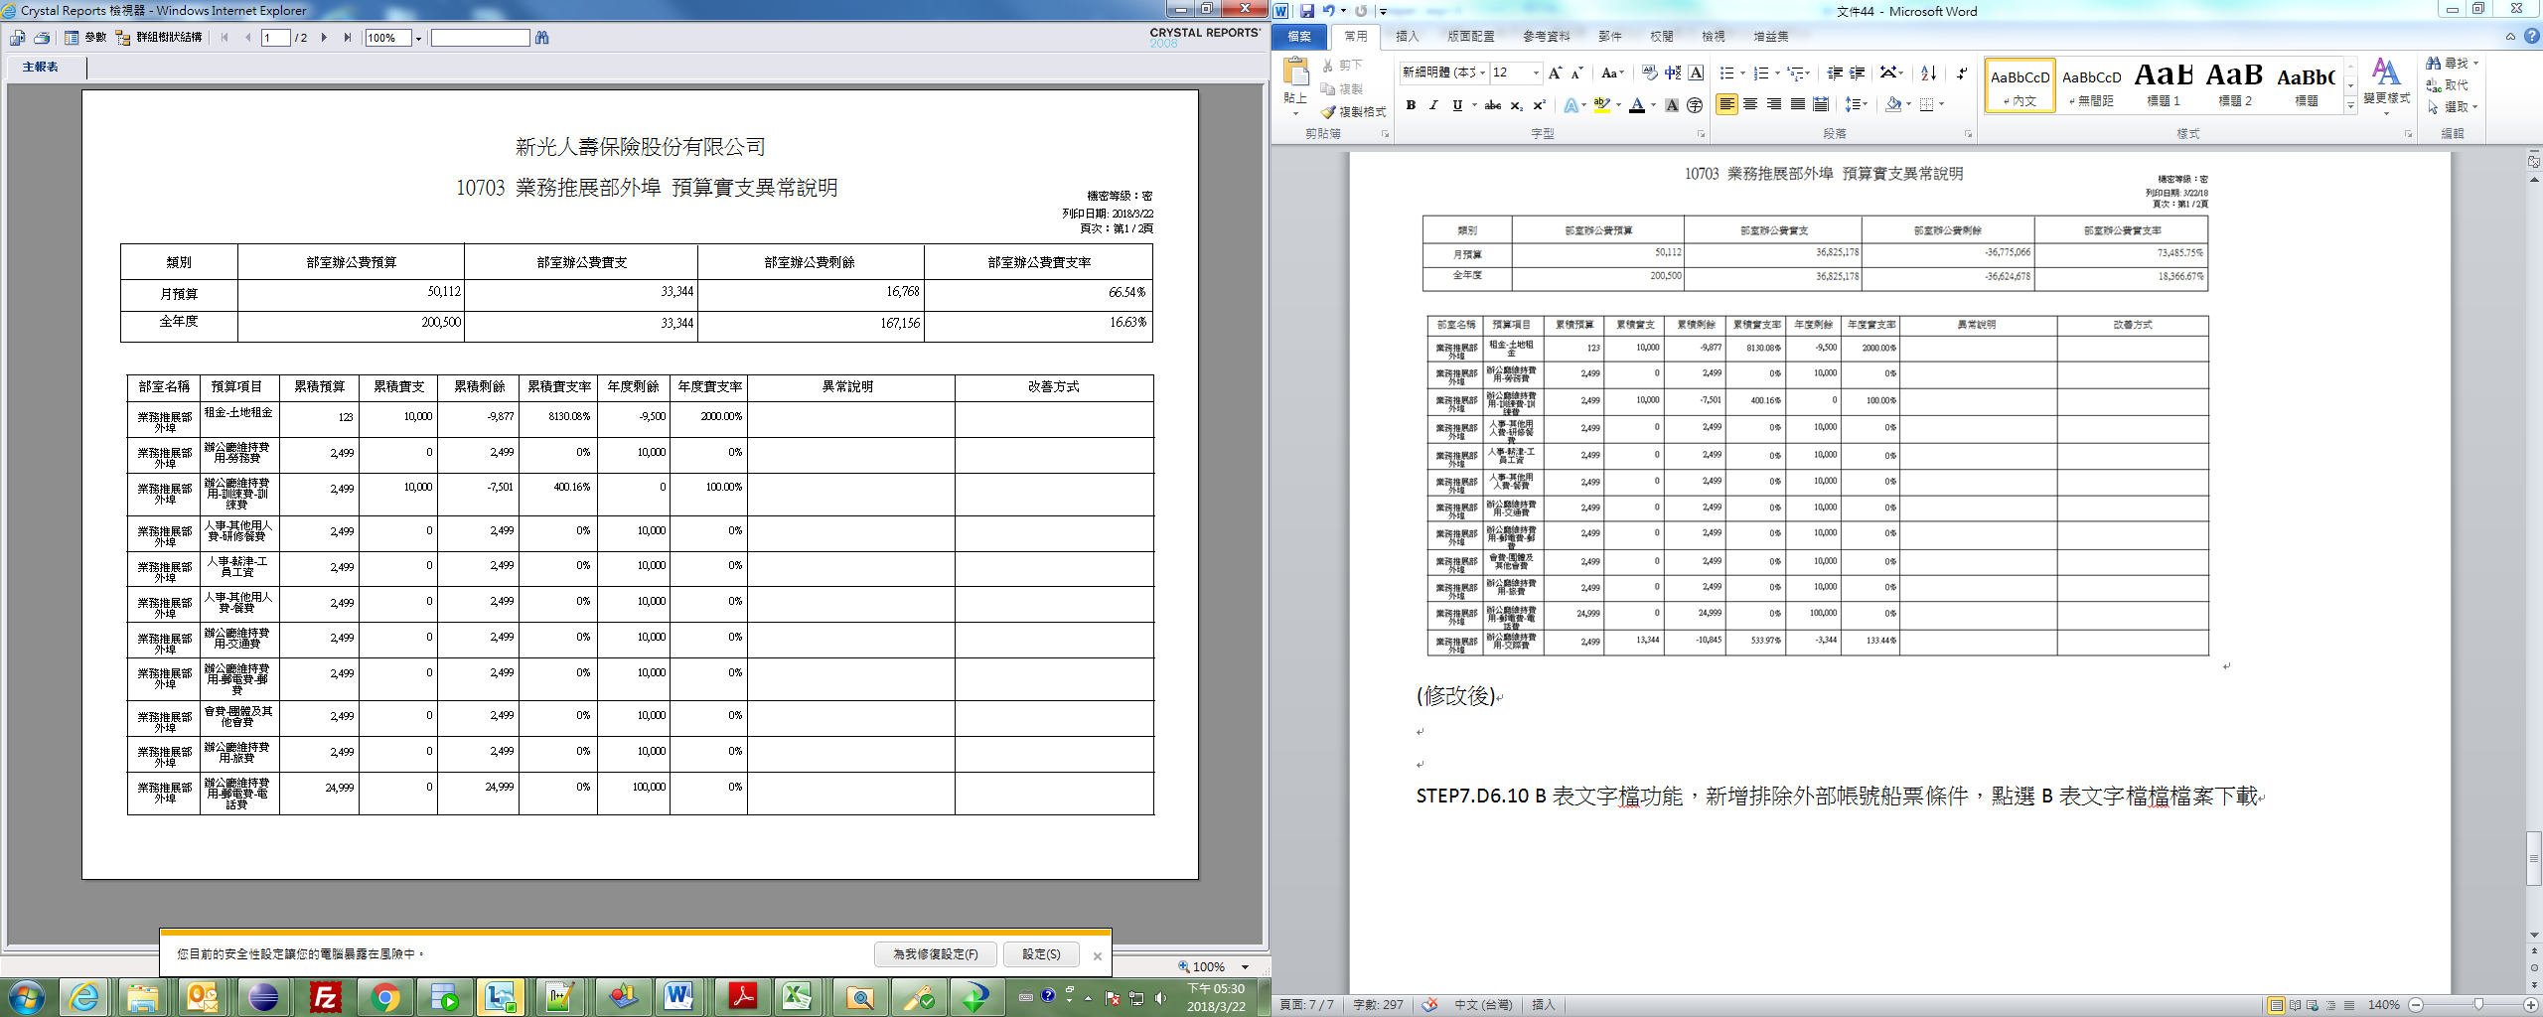

STEP7.D6.10 B表文字檔功能，新增排除外部傳票條件，點選B表文字檔檔檔案下載

(修改前)

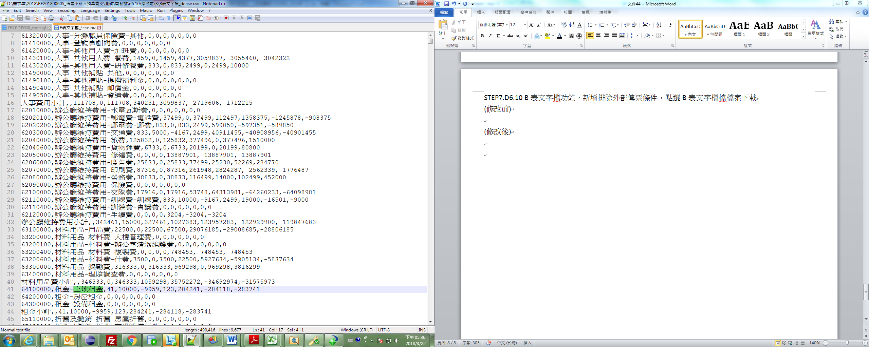

(修改後)

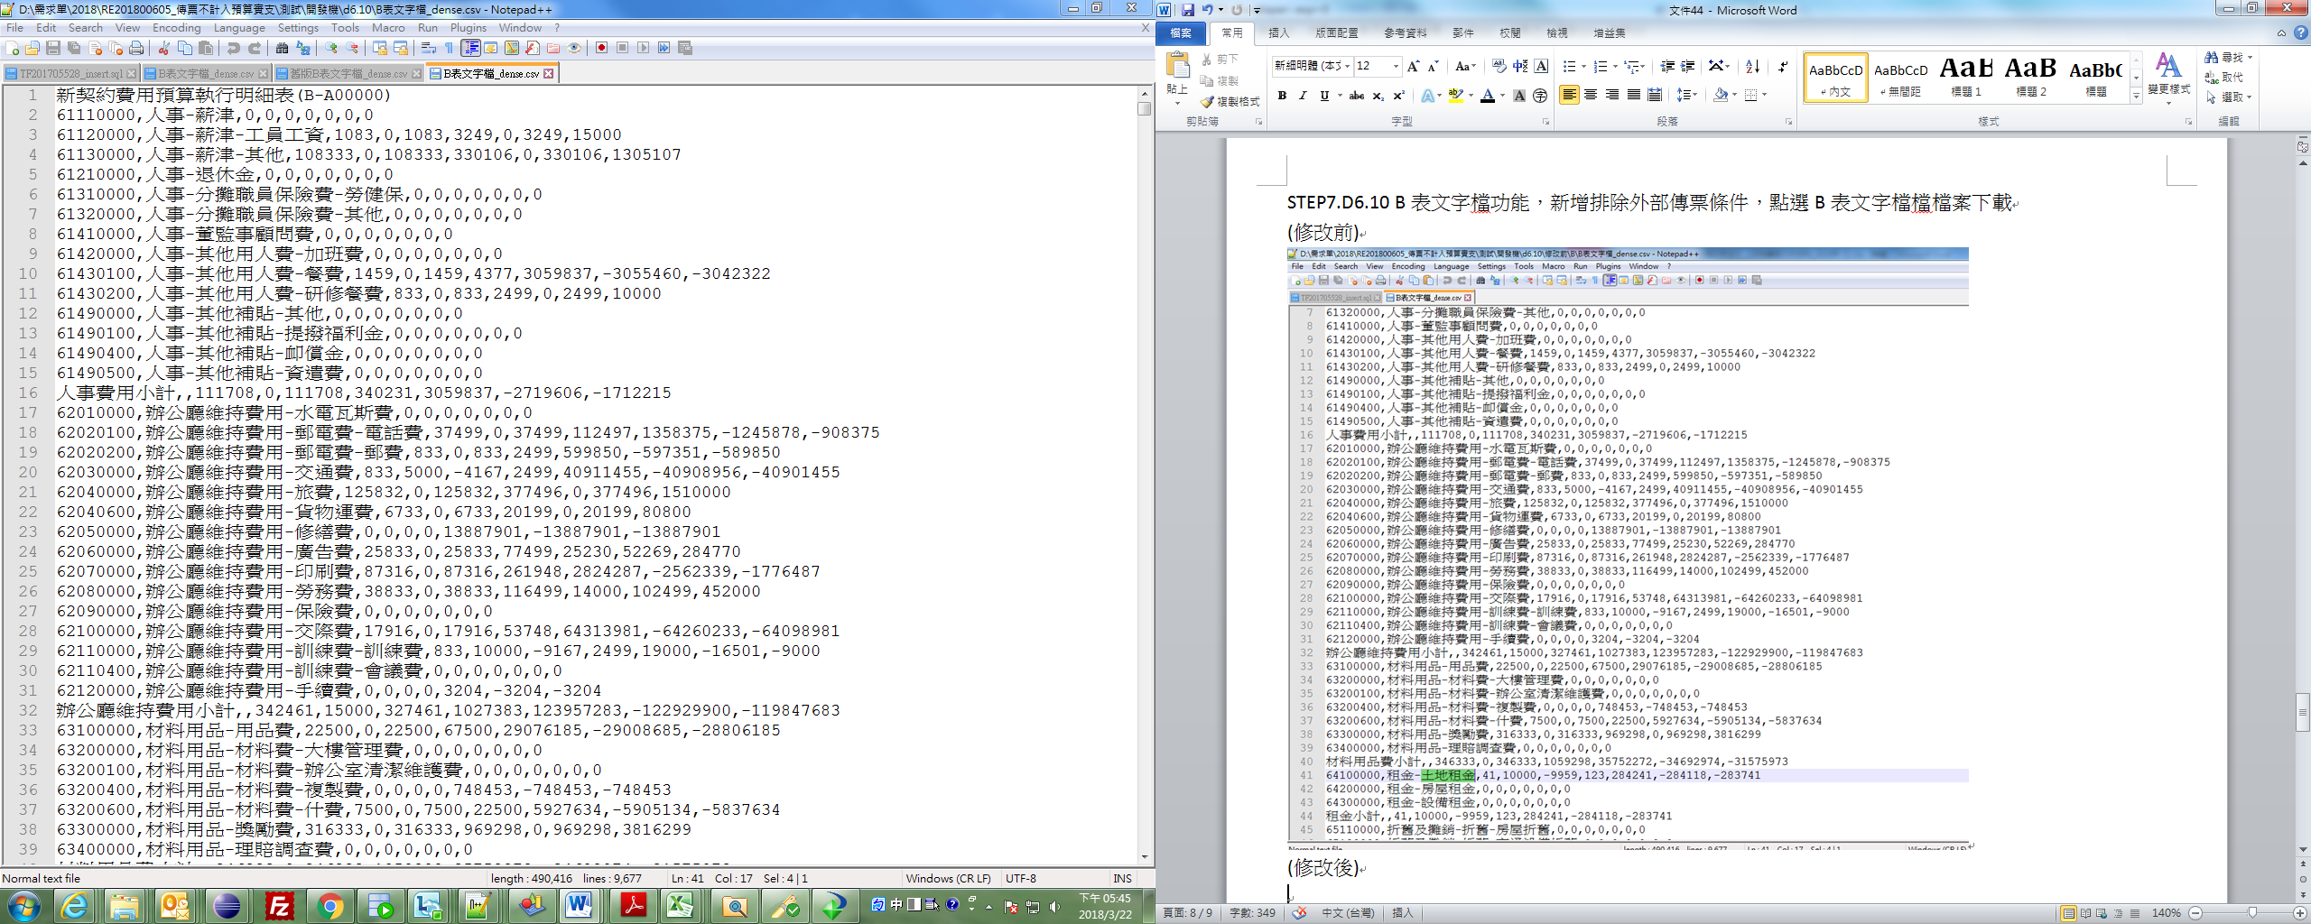

STEP8.D6.10 B表文字檔功能，新增排除外部傳票條件，點選舊版B表文字檔檔檔案下載

(修改前)

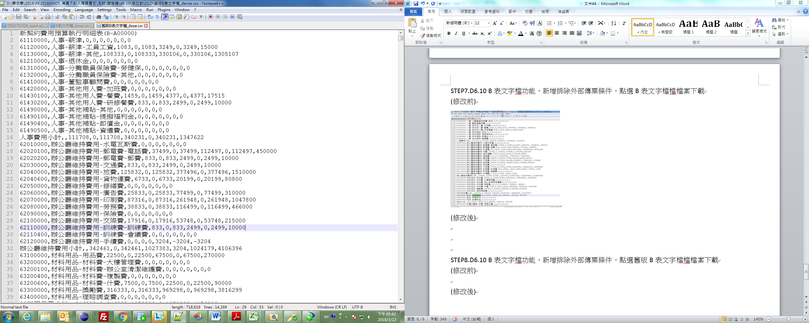

(修改後)